Desir 2 scrap par Nadia

Scrap’Anet

Mini album : Je rêve d’un Noël blanc
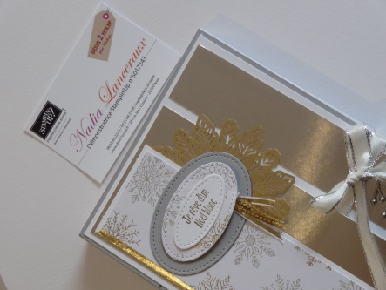
Demi-journée 30€
NOM : ………………………………………………………………………..
Prénom : ……………………………………………………………………….
………………………………………………………………………
……………………………………………………………………….
Tranche d’âge : 15-20 ans 20 – 40 40 – 60 + 60
Pour confirmer l’inscription, veuillez envoyer cette fiche document remplie et votre règlement à l’adresse suivante :
Nadia Lanceraux - 24 rue Jean Goujon – 28260 Anet
Chèque

Espèce
Choisir votre date d’atelier : plusieurs propositions disponibles : 8 personnes maxi par atelier.
Samedi 21 octobre 2017 14 h à 17h30
Dimanche 22 octobre 2017 14 h à 17h30
Lundi 30 octobre 2017 14h à 17h30
Jeudi 2 Novembre 2017 14h à 17h30

Nadia@desir2scrap.fr / www.desir2scrap.fr / 06 63 84 22 63

Ces données sont à usage strictement privés pour nos statistiques personnelles Le prix inclut le matériel pour l’ album ainsi que son tutoriel.

